**2022届高中物理一轮复习核力与结合能备考必刷卷**

**一、单选题（共7题）**

1．下列说法正确的是（　　）

A．光电效应现象表明，光具有波动性

B．在*α*粒子散射实验中，极少数*α*粒子运动方向发生了变化，可说明原子中有一个很小的核

C．氢原子从高能级向低能级跃迁时，可以放出任意频率的光子

D．一个质子和一个中子结合成氘核，氘核的质量等于质子与中子的质量和

2．2021年3月，考古学家利用技术测定了三星堆遗址四号“祭祀坑”距今约3200年至3000年，年代区间属于商代晚期。已知的半衰期为8267年，其衰变方程为，则下列判断正确的是（　　）

A．四个经过8267年一定还剩余两个

B．的比结合能一定大于

C．衰变的本质是核内一个质子转化中子和电子

D．衰变过程满足动量守恒，不满足能量守恒

3．不同原子核的比结合能是不一样的，如图所示是按照实际测量结果画的原子核的比结合能曲线，由此可知下列说法正确的是（　　）

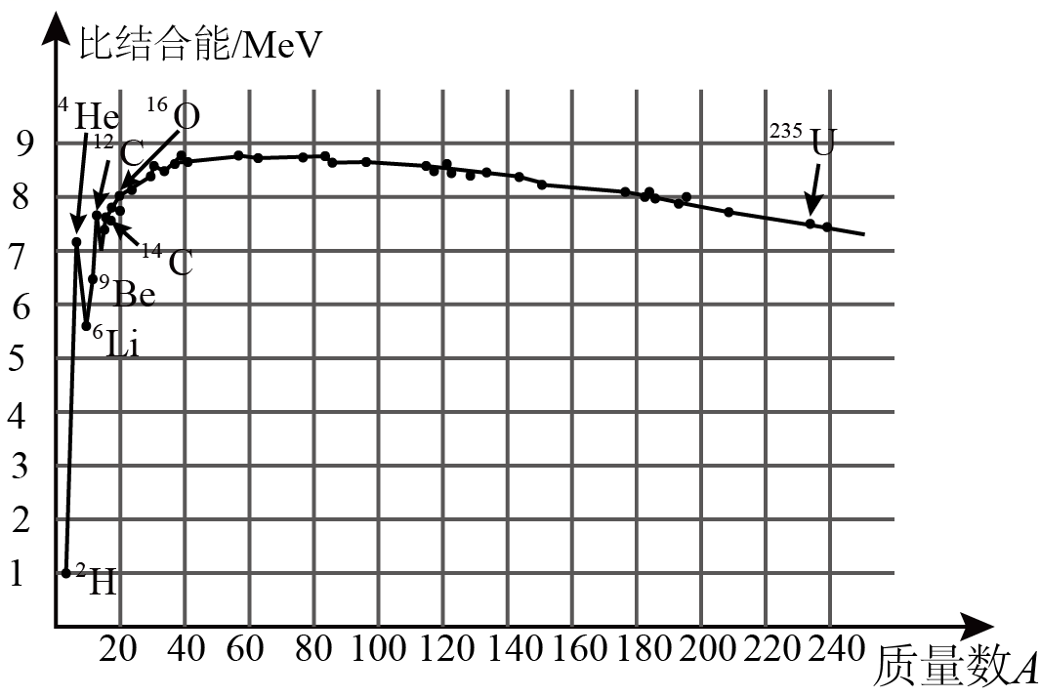

A．发生重核裂变时只会吸收能量，发生轻核聚变时只会放出能量

B．两个核聚变结合成核的过程会放出能量

C．、、三者相比，的比结合能最大

D．核的结合能大于核的结合能，因此核更稳定

4．关于原子核中的核力与结合能，下列说法中正确的是（　　）

A．核力是短程力，作用范围在内，核力比库仑力小得多

B．原子核中，质子与质子间有核力，质子与中子间没有核力

C．结合能是指由核子构成原子核时而具有的能量

D．比结合能越大，表示原子核中的核子结合得越牢固

5．2021年5月28日，中科院合肥物质研究院的EAST装置，首次使中国“人造太阳”等离子体的电子温度达到1.2亿度，维持了101秒。已知中国“人造太阳”中的核反应方程是，H的比结合能为1.09MeV，H的比结合能为2.78MeV，由此可知He的比结合能为（　　）

A．7.03MeV B．5.56MeV C．4.36MeV D．3.87MeV

6．科学家发现银河系中存在大量的放射性同位素铝26，铝26的半衰期为72万年，其衰变方程为，下列说法正确的是（　　）

A．是质子

B．经过两个半衰期后现有铝26将全部衰变

C．一个原子与一个原子的质量相等

D．将铝26置于高温高压环境中，其半衰期不发生改变

7．原子质量单位为u，1u相当于931.5MeV的能量，真空中光速为*c*，当质量分别为*m*1kg和*m*2kg的原子核结合为质量为*M*的原子核时释放出的能量是（　　）

A．（*M*－*m*1－*m*2）u×*c*2 B．（*m*1＋*m*2－*M*）u×931.5J

C．（*m*1＋*m*2－*M*）*c*2 D．（*m*1＋*m*2－*M*）×931.5eV

**二、多选题（共5题）**

8．关于爱因斯坦提出的质能方程和，下列说法正确的是（　　）

A．表明物体具有的能量与其质量成正比

B．中的是发生核反应时释放的核能

C．根据，可以计算核反应中释放的核能

D．两个质子和两个中子结合成一个氦核时，释放出核能，表明此过程中出现了质量亏损

9．19世纪末，一系列奇怪现象的发现诱发了经典物理学的危机，促使科学家突破经典物理学的束缚、重新构建了物理学理论大厦。以下关于近代物理中相关概念及其理解正确的是（　　）

A．康普顿效应深入揭示了光的粒子性，表明光不仅具有能量还具有动量

B．天然放射现象的三种射线中，*γ*射线速度最大，穿透能力最强的和电离能力最弱

C．戴维逊和汤姆逊分别利用晶体做了电子束衍射实验，说明电子本质上也是电磁波

D．比结合能是结合能和核子数之比，比结合能越大的原子核的稳定性也随之增加

10．一静止的铝原子Al核俘获一速度为1.0×107m/s的质子p后，变为处于激发态的硅原子,下列说法正确的是（　　）

A．核反应方程为 

B．硅原子核的中子数为28

C．核反应方程过程中系统动量守恒

D．核反应前后核子数相等，所以生成物的质量等于反应物的质量之和

11．下列有关近代物理内容的叙述，正确的是（　　）

A．氢原子要从激发态向基态跃迁，只能辐射特定频率的光子

B．结合能越大，原子核越稳定

C．的半衰期是5天，12g经过15天后还有1.5g未衰变

D．放射性元素放射出的、和三种射线中，电离能力最强的是射线

12．一个静止的氡核，放出一个*α*粒子后衰变为钋核，该过程中，除放出能量为*E=*0.26MeV的光子外，其余的能量全部转变为钋核与*α*粒子的动能，不计光子的动量。已知*m*氡=222.0866u、*mα=*4.0026*u*、*m*钋=218.0766u，1u相当于931.5MeV的能量，则（　　）

A．上述核反应方程为

B．上述核反应放出的能量为6.92MeV

C．钋核的动能为6.92MeV

D．*α*粒子的动能为0.12MeV

**三、解答题（共4题）**

13．一个静止的氡核Rn，放出一个α粒子后衰变为钋核Po，同时放出能量为*E*=0.26 MeV的光子。假设放出的核能完全转变为钋核与α粒子的动能，不计光子的动量。已知*M*氡=222.08663 u、*m*α=4.0026 u、*M*钋=218.0766 u，1 u相当于931.5 MeV的能量。

（1）写出上述核反应方程；

（2）求出发生上述核反应放出的能量；

（3）确定钋核与α粒子的动能。

14．完成以下核反应方程：

(1)

(2)

(3)

15．已知中子的质量是*m*n＝1.6749×10－27kg，质子的质量是*m*p＝1.6726×10－27kg，氦核的质量*m*＝6.6467×10－27kg，真空中光速*c*＝3.00×108m/s。

（1）写出2个质子和2个中子结合成氦核的核反应方程；

（2）求氦核的平均结合能。（结果保留三位有效数字）

16．太阳的能量来自下面的反应：四个质子（氢核）聚变成一个粒子，同时发射两个正电子，若太阳辐射能量的总功率为*P*，质子H、氦核He、正电子e的质量分别为*m*p、*m*α、*m*e，真空中的光速为*c*，求：

（1）写出核反应方程式。

（2）核反应所释放的能量Δ*E*。

（3）1 s内参与上述热核反应的质子数目。

**参考答案**

1．B

2．B

3．B

4．D

5．A

6．D

7．C

8．ACD

9．ABD

10．AC

11．AC

12．AB

13．（1）；（2）；（3），

14．(1)；(2)；(3)

15．（1）2H＋2n→；（2）1.09×10－12J

16．（1）4H→He＋2e；（2）（4*m*p－*m*α－2*m*e）*c*2；（3）

